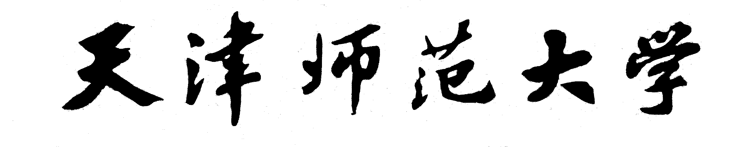
同等学力人员申请硕士学位学员推荐书
推荐人 | 姓 名 |  |  |  | 性 别 |  |  |  |  | 年 龄
推荐人 | 职称（正、副教授） |  |  |  |  | 职 务
推荐人 | 工作单位 |  |  |  |  |  |  |  | 是否导师
推荐人 | 通讯地址 |  |  |  |  |  |  |  | 邮政编码
学员的业务、外语水平、科研能力的介绍：

推荐人签章：
年 月 日
推荐人单位签章：

年 月 日
注：本表由推荐人用钢笔亲自填写，字迹清楚，并由推荐人所在单位盖章有效。

